муниципальное бюджетное дошкольное образовательное учреждение

«Детский сад №144» г.Красноярска

Проект по экспериментальной деятельности

Тема: «Мини-лаборатория Профессора Колобкова»

Старшая группа

Подготовила: воспитатель первой категории

Шихранова Надежда Александровна

2018 год

**Актуальность проекта**

В настоящее время в стране активно происходит процесс качественного обновления образования, усиливается его культурологический, развивающий, личностный потенциал. Различные формы исследовательской деятельности активно внедряются в образовательный процесс.

Дошкольное образование призвано обеспечить саморазвитие и самореализацию ребенка, способствовать развитию исследовательской активности и инициативы дошкольника (Н.Н. Поддьяков, А.Н. Поддьяков, О.В. Дыбина, О.Л. Князева). Научный поиск эффективных средств развития исследовательской активности дошкольников - представляет актуальную проблему, требующую теоретического и практического решения.

Современные дети живут в эпоху информатизации и компьютеризации. В условиях быстро меняющейся жизни от человека требуется не только владение знаниями, но и в первую очередь умение добывать эти знания самому и оперировать ими, мыслить самостоятельно и творчески. Одной из центральных задач дошкольного образования становится не столько усвоение определенной суммы знаний, сколько формирование личностных качеств, способствующих успешной социализации и дальнейшему образованию и самообразованию.

С явлениями окружающего мира, в частности живой и неживой природы ребенок сталкивается очень рано и стремится познать их. Однако непосредственный опыт не может служить материалом для самостоятельного обобщения, для анализа явлений, установления зависимостей между ними. Явления, происходящие в неживой природе, достаточно сложны и требуют того, чтобы дети во взаимодействии с взрослыми учились устанавливать простейшие закономерности, связи и отношения в окружающем мире.

Эффективное развитие дошкольника происходит благодаря познавательной активности — природа щедро наградила ею ребенка. Очень важно, чтобы содержание учебного материала не оставалось для ребенка невостребованным грузом. Поэтому на протяжении всего дошкольного возраста окружающие ребенка взрослые должны создавать благоприятные условия для развития у него любознательности, познавательной активности, эвристического мышления, интереса к поисковой и экспериментальной деятельности. От отношения окружающих взрослых к познавательной активности ребенка, от того, насколько правильно они смогут создать на каждом возрастном этапе развивающую среду, отвечающую возможностям и потребностям ребенка, зависит его познавательное и интеллектуальное развитие.

Исследовательская деятельность вызывает огромный интерес у детей. Исследования предоставляют ребенку возможность самому найти ответы на вопрос «как?» и «почему?». На протяжении всего дошкольного детства, наряду с игровой деятельностью, огромное значение в развитии личности ребенка, в процессах социализации имеет познавательная деятельность, которая нами понимается не только как процесс усвоения знаний, умений и навыков, а главным образом как поиск знаний самостоятельно или под тактичным руководством взрослого, осуществляемого в процессе гуманистического взаимодействия, сотрудничества, сотворчества.

Ребенок познает объект в ходе практической деятельности с ним. Усваивается все прочно и надолго, когда ребенок слышит, видит и делает сам. Удовлетворяя свою любознательность в процессе активной познавательно – исследовательской деятельности, которая в естественной форме проявляется в виде детского экспериментирования, ребенок с одной стороны расширяет представления о мире, с другой – начинает овладевать основополагающими культурными формами упорядочения опыта: причинно–следственными, пространственными и временными отношениями, позволяющими связать отдельные представления в целостную картину мира.

Работая в дошкольном учреждении, всегда стремилась искать новые подходы для интеллектуального развития дошкольников. Интенсивное изменение в окружающей жизни, активное проникновение научно-технического прогресса во все его сферы диктуют педагогу необходимость выбирать более эффективные средства обучения и воспитания.

Главное достоинство метода экспериментирования заключается в том, что он дает детям реальные представления о различных сторонах изучаемого объекта, о его взаимоотношениях с другими объектами и со средой обитания. В процессе эксперимента идет обогащение памяти ребенка, активизируются его мыслительные процессы, так как постоянно возникает необходимость совершать операции анализа и синтеза, сравнения и классификации, обобщения и экстраполяции (метод научного исследования, состоящий в распространении выводов, полученных из наблюдения над одной частью явления, на другую его часть; научное прогнозирование событий.). Необходимость давать отчет об увиденном, формулировать обнаруженные закономерности и выводы стимулирует развитие речи. Детское экспериментирование как специально организованная деятельность способствует становлению целостной картины мира ребенка дошкольного возраста и основ культурного познания им окружающего мира.

**Паспорт проекта**

|  |  |
| --- | --- |
| **Название** | Мини-лаборатория Профессора Колобкова |
| **Руководитель проекта** | Воспитатель МАДОУ «Детский сад № 56» Шихранова Надежда Александровна |
| **Интеграция образовательных областей** | Познавательное, речевое, художественно-эстетическое, социально-коммуникативное развитие. |
| **Возраст воспитанников** | Старшая группа |
| **Тип проекта** | Групповой, долгосрочный, поисково-исследовательский |
| **Вид проекта** | Исследовательский |
| **Срок реализации**  **проекта** | Один год (2018-2019 уч.г.) |
| **Проблема** | Кто такие исследователи? |
| **Цель проекта** | Практическое внедрение детского экспериментирования как средства развития познавательной активности, формирование ключевых компетентностей ребёнка. |
| **Задачи проекта** | 1.Расширять представления детей об окружающем мире через знакомство с основными физическими свойствами и явлениями;  2.Развивать связную речь детей: побуждать рассуждать, аргументировать, пользоваться речью - доказательством;  3.Обеспечивать переход от предметно-практического действия к образно-символическому (схематизация, символизация связей и отношений между предметами и явлениями окружающего мира);  4.Развивать наблюдательность;  5.Воспитывать интерес детей к экспериментальной деятельности;  6.Воспитывать такие качества как эмпатия, желание помочь другим, умение договариваться друг с другом для решения общих задач. |
| **Методы и технологии**  **реализации проекта** | Метод проекта; личностно-ориентированные технологии; познавательные занятия и игры - экспериментирования, беседы с детьми, продуктивные виды деятельности. |
| **Формы работы** | •Совместная деятельность воспитателя с ребенком;  •Самостоятельная деятельность детей;  •Фронтальные занятия;  •Наблюдения в природе;  •Рассматривание альбомов, познавательной литературы и фотографий;  •Беседы по теме эксперимента;  •Целевая прогулка. |
| **Этапы работы над**  **проектом** | **1 этап: Мотивация детей.**  •Определение цели и задач проекта;  •Анализ имеющихся условий в группе, детском саду;  •Разработка комплексно - тематического плана работы;  •Подбор наглядно-дидактических пособий, демонстрационного материала;  •Создание условий для самостоятельной деятельности детей;  •Создание центра экспериментально-поисковой деятельности;  •Организация образовательного экспериментально-поискового пространства в группе.  **2 этап: Основной.**  •Проведение работы с детьми по экспериментальной деятельности;  •Самостоятельная практическая деятельность детей по проекту;  •Привлечение родителей в экспериментальную деятельность детей.  **3 этап: Заключительный.**  •Анализ и обобщение результатов, полученных в процессе познавательно- исследовательской деятельности детей. |
| **Предполагаемые**  **результаты** | 1.Дети усвоили знания, представления об окружающем мире через знакомство с основными физическими свойствами и явлениями;  2.Совместно с родителями создали мини-лабораторию;  3.Повысился уровень мотивации к занятиям; 4.Родители заинтересованы в экспериментально-поисковой деятельности своих детей. |

**Работа с родителями.**

1. Анкетирование родителей;

2. Консультации:

«Роль семьи в развитии поисково-исследовательской активности ребенка»,

«Организация детского экспериментирования в домашних условиях»,

«Научите ребенка любить живую природу»,

«Значение экспериментальной деятельности для детей»,

«Экспериментируем дома»;

3. Ознакомление родителей с экспериментальным уголком в ДОУ (подбор материалов и помощь в оформлении мини-лаборатории);

4. Наглядная информация (подборка иллюстраций, картин; сбор информации);

5. Создание сухого бассейна;

6. Создание совместных с детьми альбомов по проведению опытов;

7. Обмен опытом (семейные эксперименты).

**Новизна опыта представлена** разработкой проекта «Мини-лаборатория Профессора Колобкова», где представлено комплексное использование элементов ранее известных и современных методик детского экспериментирования c учетом интеграции образовательных областей программы:

«Картотеки опытов и экспериментов»;

Мастер-класса по экспериментированию для педагогов;

Изготовление «Волшебных бутылочек», сухого бассейна, лепбуков;

Создание компьютерной презентации «Веселые опыты».

Список литературы

1. Т.М.Бондаренко Экологические занятия с детьми 5-6 лет: Практическое пособие для воспитателей и методистов ДОУ. – Воронеж: Издательство «Учитель», 2002.- 159 с.

2. Организация экспериментальной деятельности дошкольников: Методические рекомендации/Под общ.ред. Л.Н. Прохоровой. - 3-е изд., испр. и доп. - М.: АРКТИ, 2008. - 64 с.

3. Салмина Е.Е. Рабочая тетрадь по опытно-экспериментальной деятельности № 1, 2 (старший дошкольный возраст). Учебно-методическое пособие для педагогов ДОУ. – СПб.: «ИЗДАТЕЛЬСТВО «ДЕТСТВО – ПРЕСС», 2014.- 32 с.: цв.ил. – (Из опыта работы по программе «Детство»).

4. Никонова Н.О., Талызина М.И. Экологический дневник дошкольника. Зима. – СПб.: ДЕТСТВО – ПРЕСС, 2013. – 32с., ил. – (Библиотека программы «Детство»).

5. Никонова Н.О., Талызина М.И. Экологический дневник дошкольника. Весна. – СПб.: ДЕТСТВО – ПРЕСС, 2013. – 32с., ил. – (Библиотека программы «Детство»).

**Приложения**

***Приложение №1***

***Паспорт опытно-экспериментального центра «Мини-лаборатория Профессора Колобкова».***

Одним из условий решения задач по опытно-экспериментальной деятельности в детском саду является организация развивающей среды - создание уголка, наполнение его необходимыми материалами и оборудованием.

В своей группе я создала такой центр «Мини-лаборатория Профессора Колобкова», который помогает детям познать и изучить окружающий их мир.

Центр опытно – экспериментальной деятельности состоит из нескольких зон:

***1 зона – мини – лаборатория Профессора Колобкова.***

Наша мини-лаборатория удачно расположилась рядом с центром изобразительной деятельности.

Хозяин лаборатории сам Профессор Колобков, который помогает детям найти ответы на все вопросы, который превращает занятие в увлекательную игру, способствует пробуждению интереса к экспериментированию.

В мини-лаборатории одновременно могут работать не более двух-трех детей. В основном, все работы проходят в вечернее время. Книги, лепбуки, игры дети активно используют в утренние часы - это индивидуальная работа. А также очень часто мы обращаемся к профессору Колобкову во время занятий, пользуемся материалами из его мини-лаборатории.

В центре есть правила работы с материалами, разработанные совместно с детьми, условные обозначения, разрешающие и запрещающие знаки.

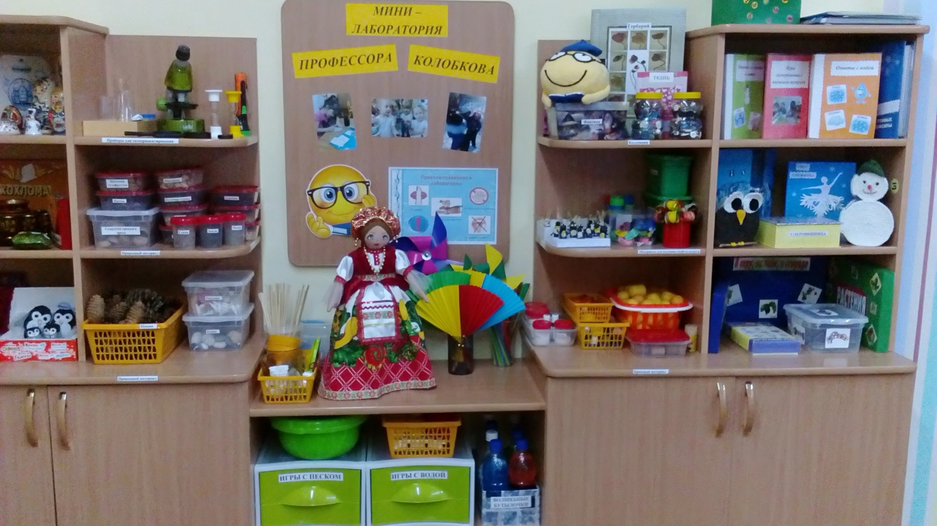

В мини – лаборатории хранятся оборудование и материалы, необходимые для проведения опытов, материалы, с помощью которых дети опытным путём познают тайны живой и неживой природы:

- ***специальная посуда*** (разнообразные ёмкости, подносы, мерные ложки, стаканчики, трубочки, воронки, тарелки, ситечки);

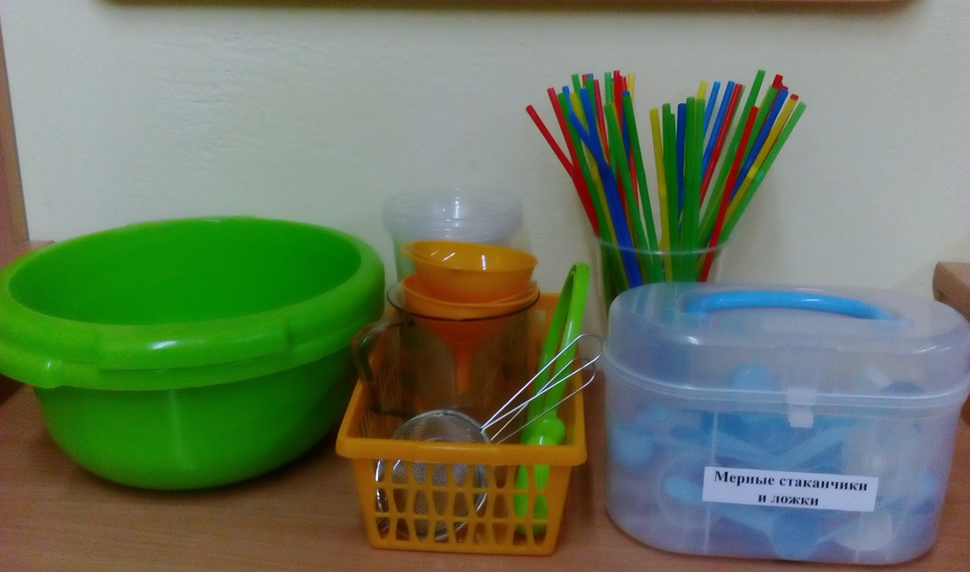

***- природный материал*** (камешки, песок, семена, ракушки, шишки, мох, кора дерева, сухоцветы, ветки деревьев и т.п.);

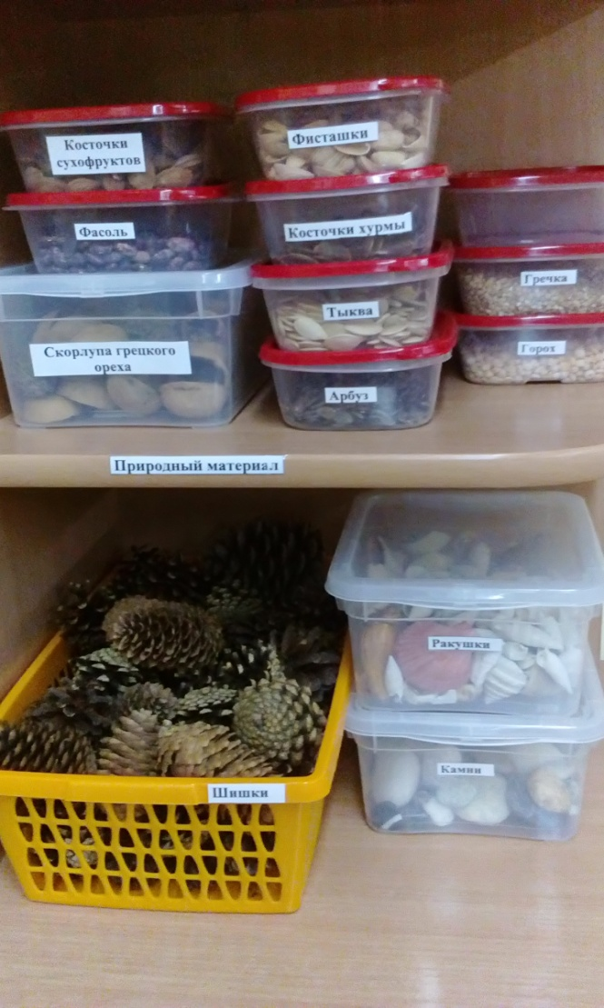

- ***приборы – помощники*** (микроскоп, лупы, компас, зеркала, различные виды весов и др.);

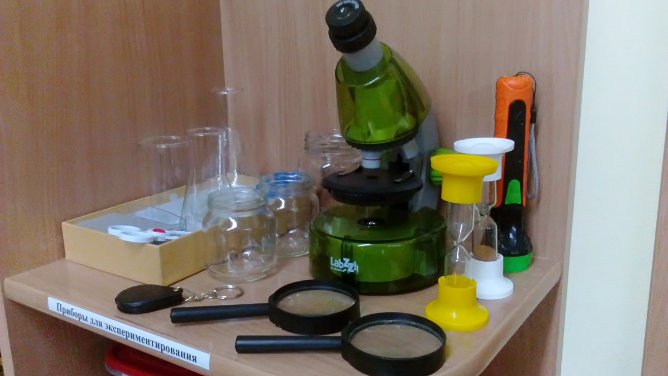

- ***бросовый материал*** (пробки, яйца от киндер-сюрпризов, и т.д.).

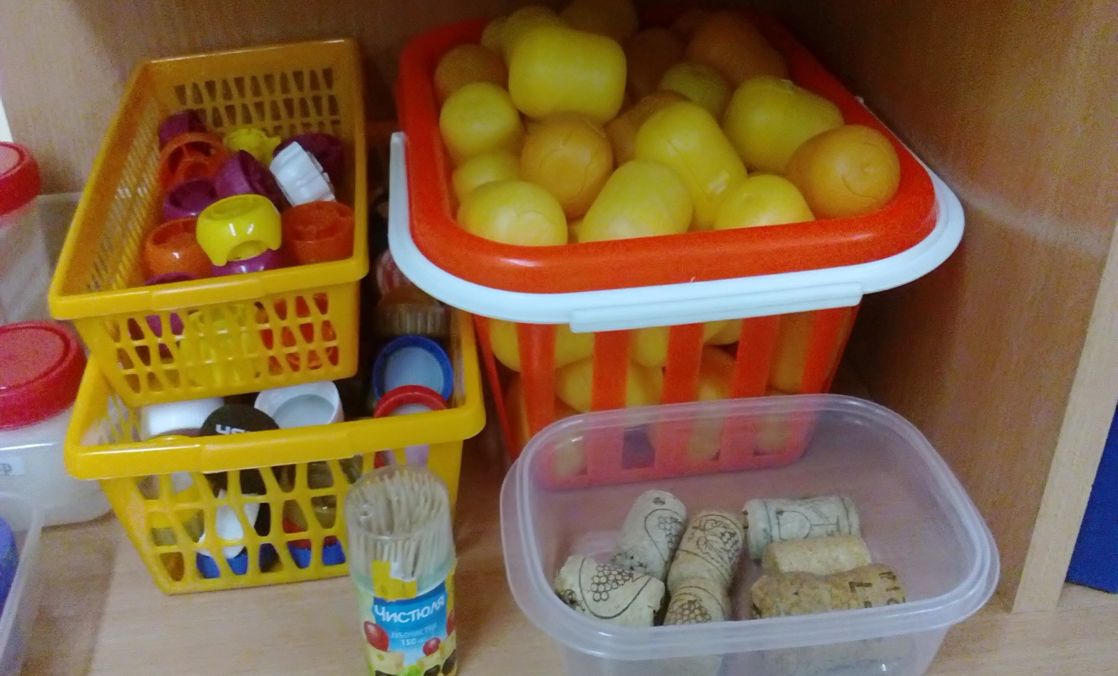

В нашей лаборатории есть материалы, которые распределены по блокам:

***- «Игры и эксперименты с водой»*** (пищевые и непищевые красители, соль, сахар, мука, крахмал, чай, масло, контейнеры для льда, т.е. материалы для изучения свойств воды);

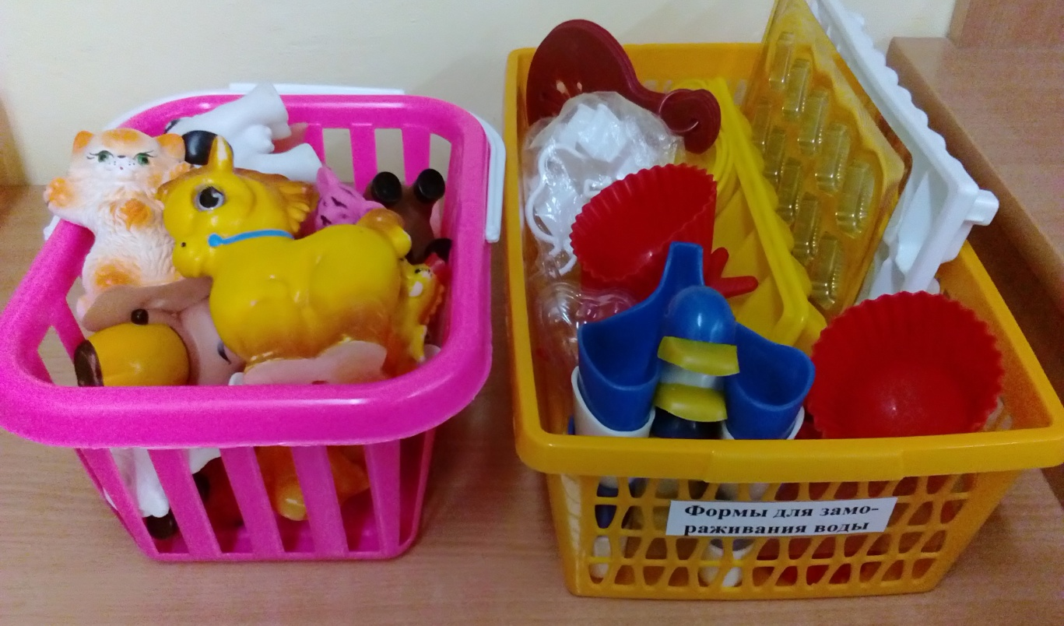

***- «Воздух - невидимка»*** (трубочки, мыльные пузыри, воздушные шары, вертушки и т.д., т. е. материалы для изучения свойств воздуха);

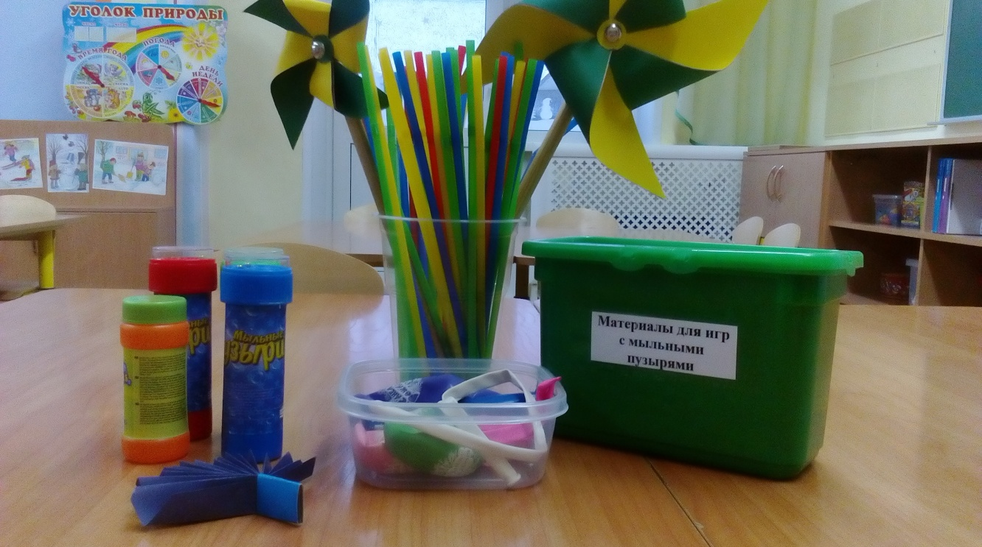

- ***«Магнетизм»*** (разные магниты, скрепки, металлические предметы), т.е. материалы для изучения свойств магнита;

- ***«Игры и эксперименты с песком»*** (песок, совочки, формочки и т.д.).

В мини - лаборатории находятся:

***Коллекции:*** семян, тканей, ниток, ракушек, камней, гербарий;

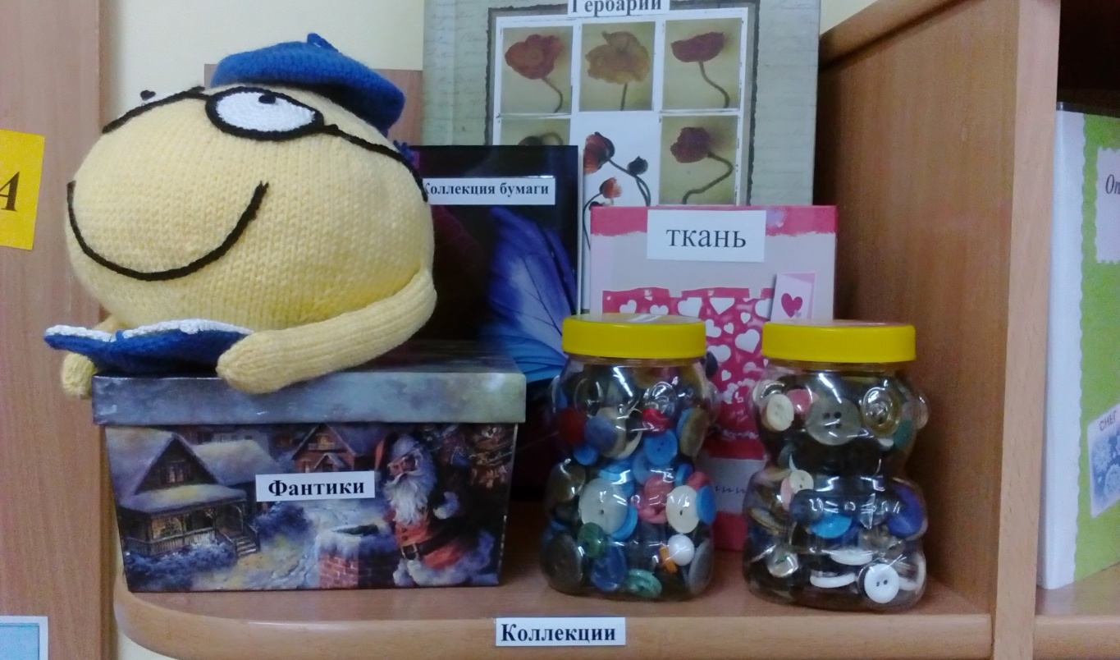

***модели:***

- календарь природы (времена года), дни недели;

- календарь наблюдений за сезонными изменениями в природе.

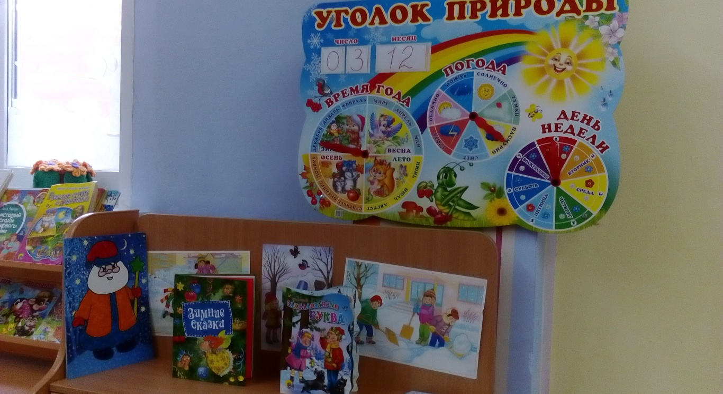

***Изюминкой нашего центра являются:***

***- Сухой бассейн***, созданный руками родителей. Он наполнен фасолью и горохом, а также мелкими игрушками, которые дети с удовольствием находят, исследуют, опознают.

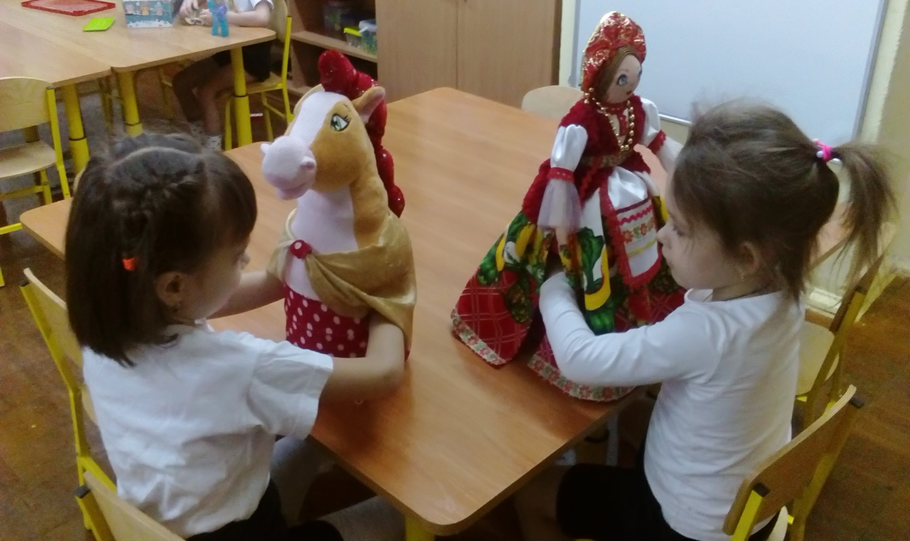

- ***«Волшебные бутылочки» -*** это сенсорные бутылки, наполнение которых зависит только от нашей фантазии и фантазии детей. Наши дети принимали активное участие при создании «волшебных бутылочек», они с удовольствием экспериментировали с водой, красками, маслом, мылом, крупами и другими предметами. Вот такие бутылочки у нас получились: таинственная, морская, медитативная, с медузой, электростатическая, шумная, а также бутылочка, помогающая нам раскрыть тайны притяжения.

Игра с «волшебными бутылочками» способствует саморегуляции и является отличным инструментом для успокоения и расслабления тела.

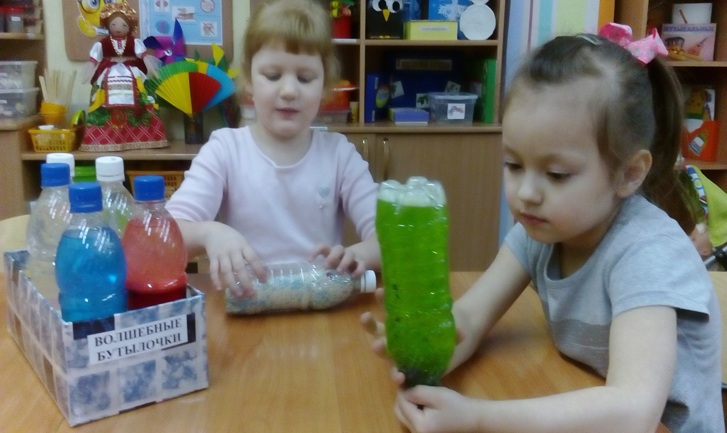

***- Лепбуки «Вода», «Снег, снежинка».*** Эти самодельные книги, я создала для того, чтобы дети смогли закрепить знания, полученные опытным путем. В книгах находятся кармашки, окошки, конверты, подвижные детали, которые дети могут доставать, перекладывать, складывать по своему усмотрению.

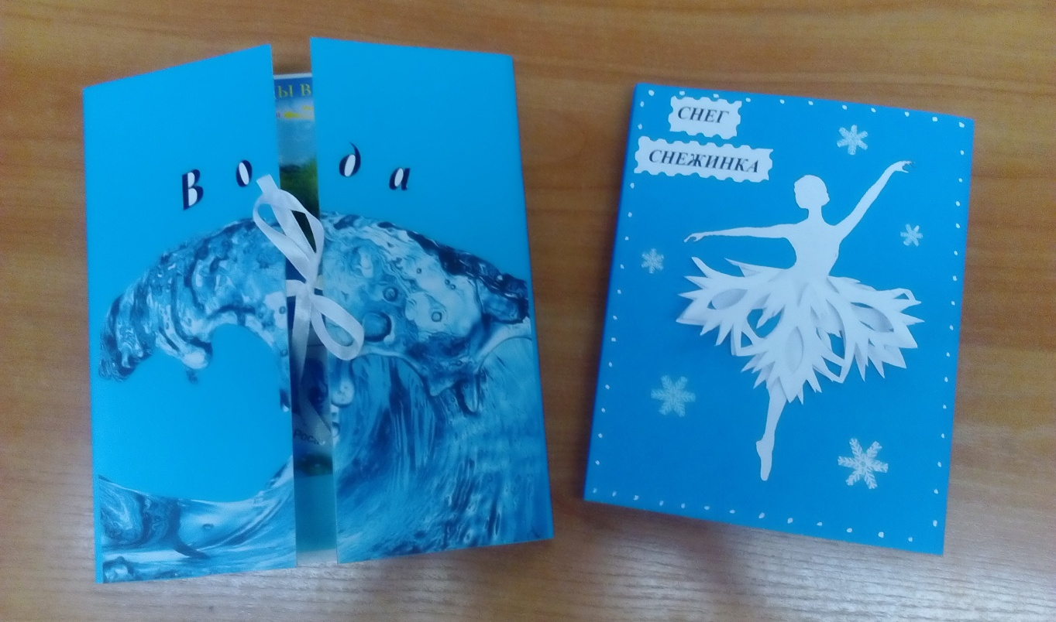

А еще в мини-лаборатории всегда есть место для выставки детских работ.

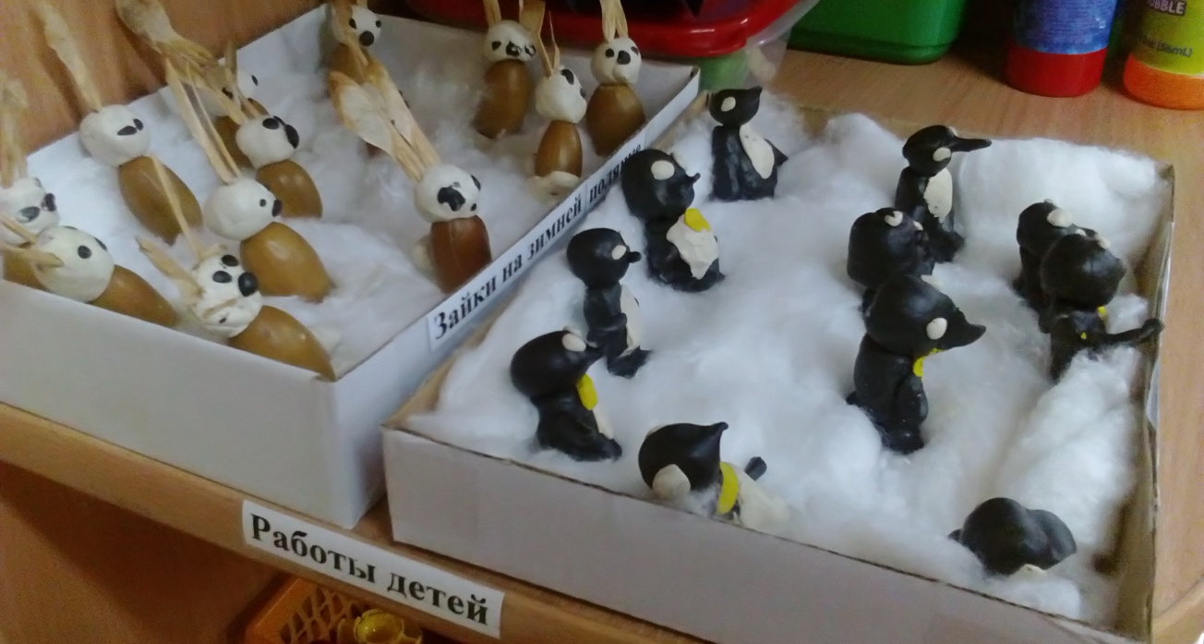

***2 зона – игротека.*** Это часть нашей мини - лаборатории. В игротеке находятся игры как покупные, так и игры, сделанные своими руками. В играх дети закрепляют те знания, которые получают опытным путём.

А так же здесь находятся лепбуки по темам: «Вода», «Снег, снежинка», фотоальбом, в котором находятся фотографии с детскими экспериментами совместно с воспитателем, книжки, сделанные своими руками, картотека опытов и экспериментов.

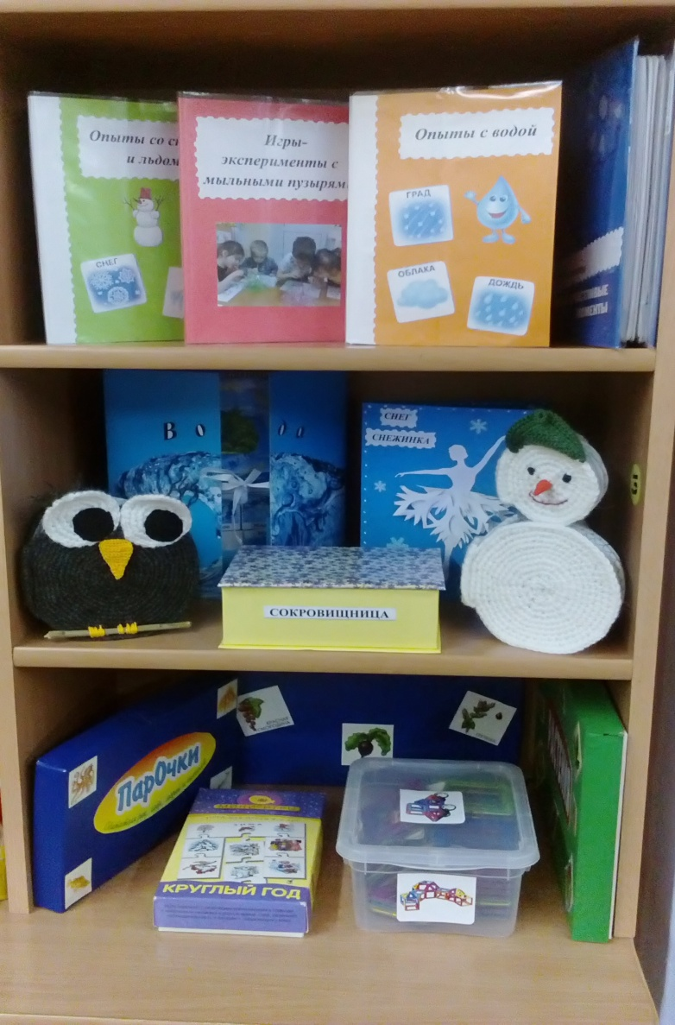 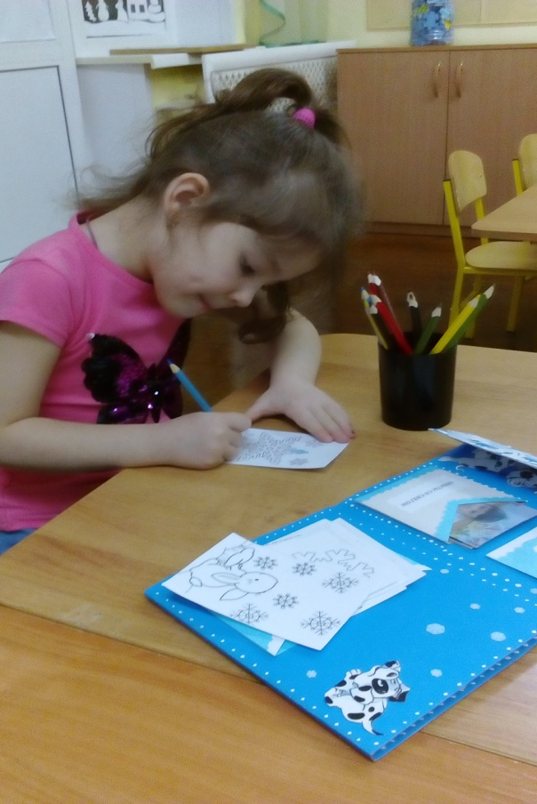

***3 зона – центр книги.*** Стать настоящим учёным непросто, надо много, много знать. Познавательной литературой интересоваться и посещать центр книги, в котором находятся различные познавательные книги, энциклопедии, атласы, фотоальбомы, сделанные своими руками.

Нельзя недооценивать роль познавательной литературы. Своевременное внесение наглядных материалов – книг, энциклопедий, атласов, альбомов с разными природными сообществами для формирования у детей умения самостоятельно «работать» с книгой, добывать нужную информацию.

***4зона - уголок природы.*** Уголок природы необходим чтобы успешно решать задачи по живой природе, познакомить детей с функциями частей растений, чем растения дышат, питаются, как развиваются, размножаются; каково строение растений, значение растений.

На комнатные растения оформлен паспорт. Опыт показывает, что такой паспорт удобен для работы в уголке природы, т.к. дети, ориентируясь на условные обозначения, учатся правильно ухаживать за растениями. В уголке природы есть фартуки для дежурных, лейки, опрыскиватель, кисточки, тряпочки, лопатка и рыхлитель. Живая природа - это тоже объект исследования.

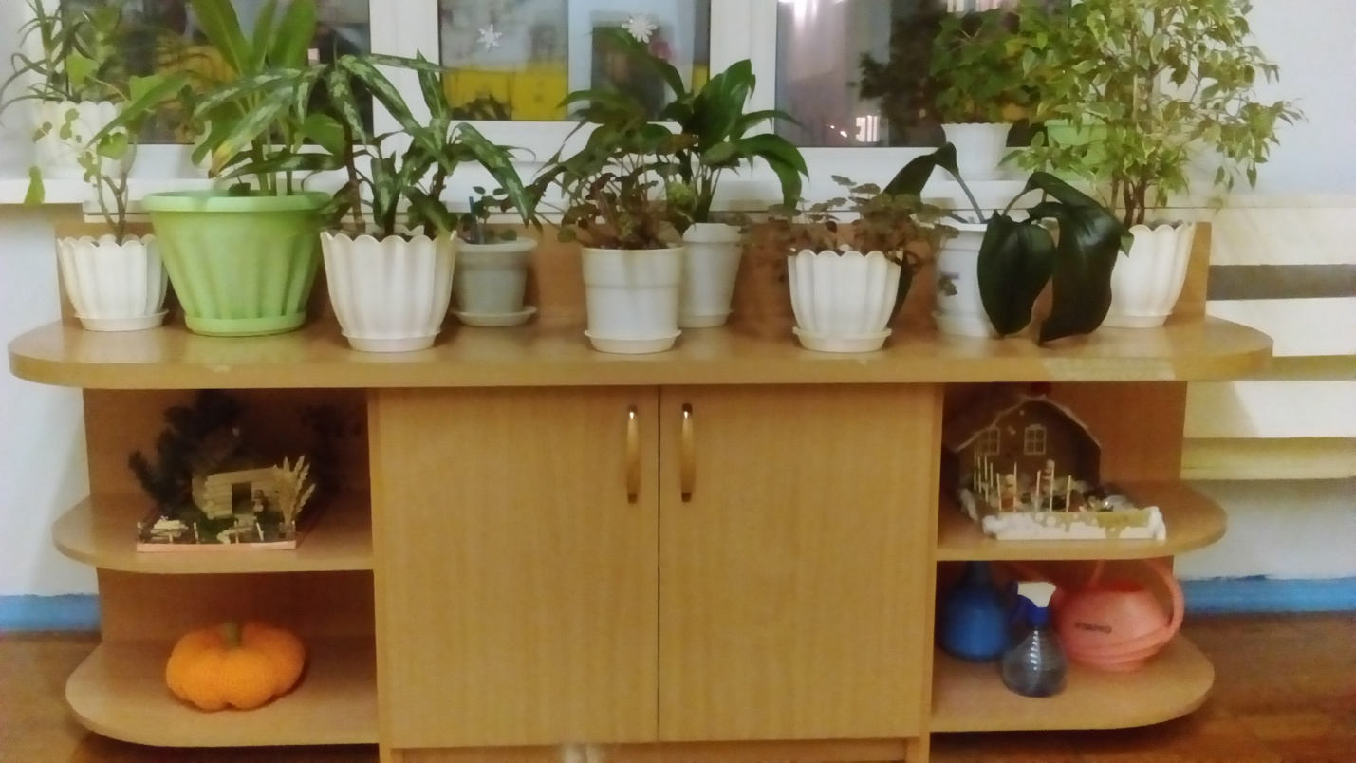

В приемной нашей группы находится информация для родителей (консультации, рекомендации) папки-передвижки, стенгазеты, в которых родители делятся своим опытом по экспериментированию в семье.

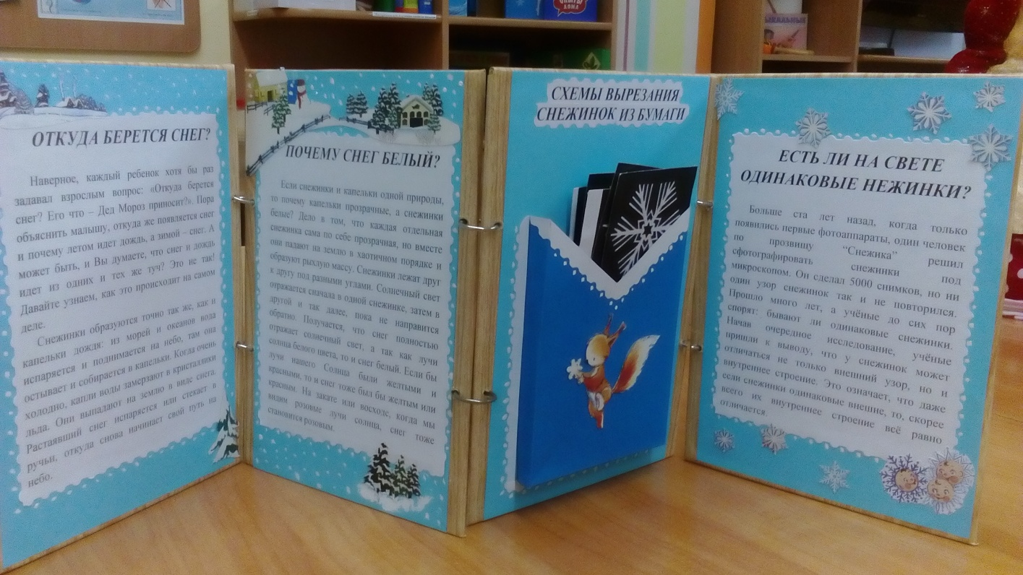

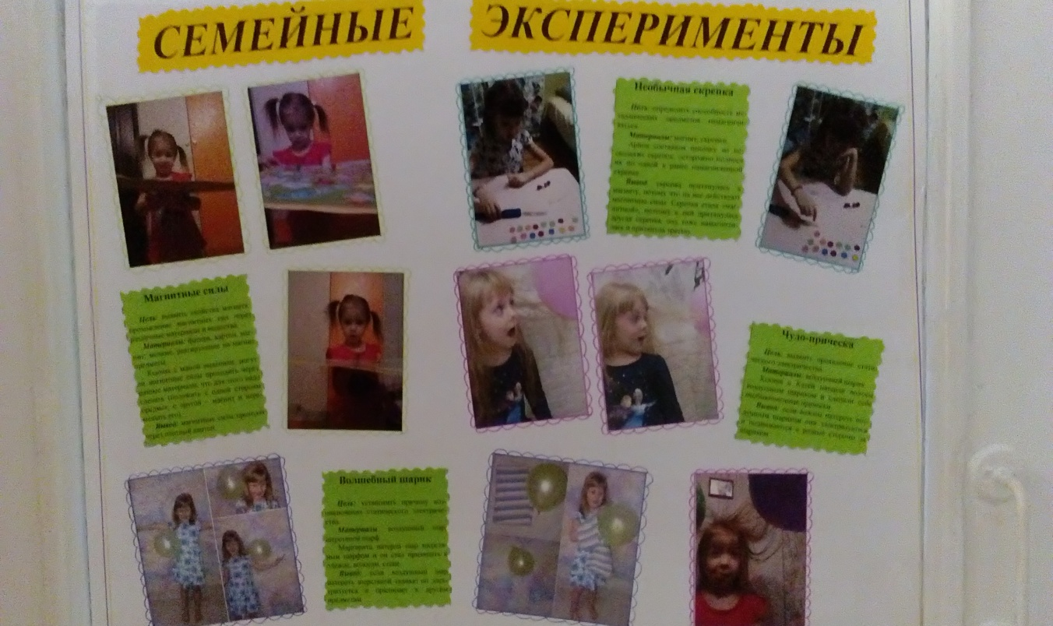

***4 зона - «Огород на окне».***

На окне весной обустраивается огород, а так же проводятся опыты, которые требуют определенных условий и времени. Посадки: овес, лук, салат, фасоль, петуния, бархатцы, перец сладкий, помидор. Огород позволяет организовать длительные наблюдения за процессом роста растений, условиями роста растений.

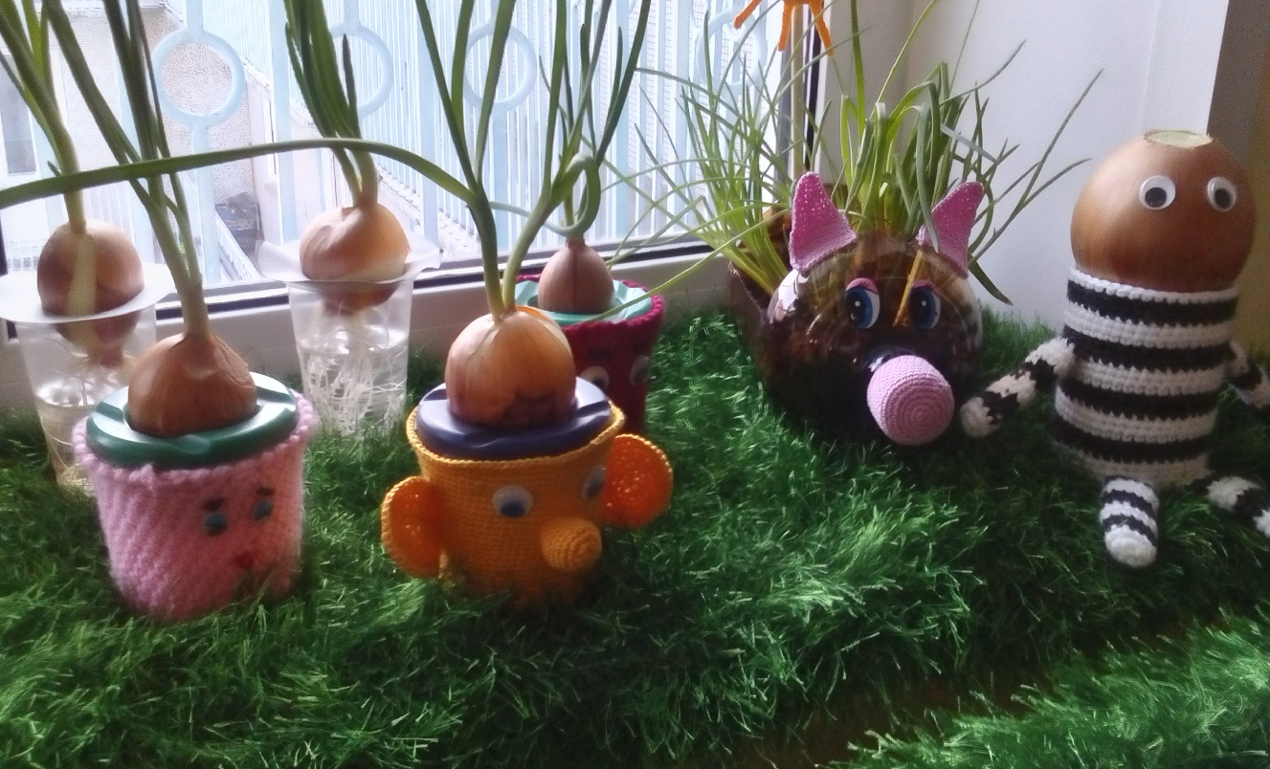

Таким образом, грамотное сочетание материалов и оборудования в уголке экспериментирования способствуют овладению детьми средствами познавательного опыта. Именно исследовательская деятельность помогает выпускнику ДОУ соответствовать требованиям ФГОС, согласно которым, выпускник сегодня должен обладать такими качествами как, любознательность и активность. Исследовательская деятельность побуждает ребёнка интересоваться новым и неизвестным в окружающем мире. Ребёнок учится задавать вопросы взрослому, ему нравиться экспериментировать, он привыкает действовать самостоятельно.

Наш центр экспериментирования «не стоит на месте», он продолжает пополняться новыми материалами, предметами, играми.

Мы стремимся к тому, чтобы наши дети получали полноценное развитие в нашем детском саду.

***Приложение №2***

**Перспективное планирование опытов и экспериментов для детей старшей группы «Аленький цветочек».**

**Сентябрь**

**1. «Свойства песка»**

**Цель:** познакомить со свойствами песка (состоит из песчинок, рыхлый, мелкий, легко сыплется, пропускает воду, на песке остаются следы, слипается, мокрый темнее сухого, из мокрого песка хорошо лепить куличики).

**2.** **«Поиграем с солнышком»**

**Цель:** определить, какие предметы нагреваются лучше (светлые или темные), где это происходит быстрее (на солнышке или в тени).

**3. «Свойства воды»**

**Цель:** познакомить со свойствами воды (не имеет цвета, вкуса, запаха и формы).

**4**. «**Игры с веерами и султанчиками»**

**Цель:** познакомить детей с одним из свойств воздуха - движением; движение воздуха – это ветер.

**Октябрь**

**1. «Нюхаем, пробуем, трогаем, слушаем»**

**Цель:** закрепить представления детей об органах чувств, их назначении (уши – слышать, узнавать различные звуки; нос – определять запах; пальцы – определять форму, структуру поверхности; язык – определять на вкус).

**2. «Все увидим, все узнаем»**

**Цель:** познакомить с прибором-помощником – лупой и ее назначением.

**3. «Вода не имеет цвета, но ее можно покрасить»**

**Цель:** Показать детям, что цвет воды зависит от того, какого цвета краску добавили в воду. Вода легко окрашивается в любой цвет.

**4.** **«Воздух повсюду»**

**Цель:** обнаружить воздух в окружающем пространстве и выявить его свойство – невидимость.

**5. «Какие предметы могут плавать?»**

**Цель:** дать детям представление о плавучести предметов, о том, что плавучесть зависит не от размера предмета, а от его тяжести.

**Ноябрь**

1. **«Вода - растворитель»**

**Цель:** Показать детям, что вода является хорошим растворителем.

**2. «Почему все звучит?»**

**Цель:** подвести детей к пониманию причин возникновения звука: колебание предмета.

**3. «Делаем мыльные пузыри»**

**Цель:** познакомить детей со способом изготовления мыльных пузырей, со свойством жидкого мыла: может растягиваться, образует пленочку.

**4 «Первый снег»**

**Цель:** Помочь детям определить свойства снега (Рыхлый, липкий, пушистый, мягкий, холодный, мокрый).

**5. «Бумажные комочки»**

**Цель:** Познакомить детей с новым свойством бумаги — скатыванием. Учить детей делать из бумаги комочки, а потом из них коллективную аппликацию.

**Декабрь**

1. **«Игры с соломинкой»**

**Цель:** Способствовать накоплению у детей конкретных представлений о свойствах  воздуха: познакомить с тем, что внутри человека есть воздух, и обнаружить его.

1. **«Снег тает и почему его нельзя есть»**

**Цель:** Показать детям, что в тепле снег тает. Определить, где быстрее растает снег на батарее или на столе. Обратить внимание на то, что снег превратился в воду, а вода грязная.

**3. «Можно ли менять форму камня и глины»**

**Цель:** выявить свойства глины (влажная, мягкая, вязкая, можно изменять ее форму, делить на части, лепить) и камня (сухой, твердый, из него нельзя лепить, его нельзя разделить на части).

1. **«Свет повсюду»**

**Цель:** показать значение света, объяснить, что источники света могут быть природные (солнце, луна, костер), искусственные – изготовленные людьми (лампа, фонарик, свеча).

1. **«Пар – это тоже вода»**

**Цель:** Продолжать знакомить детей со свойствами воды в разном состоянии; развивать способности наблюдать, исследовать, формировать умение вести беседу, воспитывать осторожность при работе с водой.

**Январь**

1. **«Замерзшая вода»**

**Цель:** выявить, что лед – твердое вещество, плавает, тает, состоит из воды.

1. **«Лед легче воды»**

**Цель:** вызвать интерес к данному опыту; дать понять, что лед легче воды, поэтому он держится на поверхности и не тонет; развивать любознательность, усидчивость; воспитывать аккуратность при работе с водой.

1. **«Воздух работает»**

**Цель:** дать детям представление о том, что воздух может двигать предметы (парусные суда, воздушные шары и т.д.)

1. **«Что вода размочит быстрее»**

**Цель:** продолжать знакомство со свойствами воды; развивать наблюдательность, любознательность, сообразительность; учить определять на ощупь объект, который находится в воде; активизировать словарь; воспитывать аккуратность.

**Февраль**

1. **«Тающий лед»**

**Цель:** определить, что лед тает от тепла, от надавливания; что в горячей воде он тает быстрее; что вода на холоде замерзает, а также принимает форму емкости, в которой находится.

**2. «Каждому камешку свой домик»**

**Цель:** классификация камней по форме, размеру, цвету, особенностям поверхности (гладкие, шероховатые); показать детям возможность использования камней в игровых целях.

**3. «Свет и тень»**

**Цель:** познакомить с образованием тени от предметов, установить сходство тени и объекта, создать с помощью теней образы.

**4. «Разноцветные шарики»**

**Цель:** получить путем смешивания основных цветов новые оттенки: оранжевый, зеленый, фиолетовый, голубой.

**Март**

**1. «Таинственные картинки»**

**Цель:** показать детям, что окружающие предметы меняют цвет, если посмотреть на них через цветные стекла.

**2. «Где вода?»**

**Цель:** выявить, что песок и глина по-разному впитывают воду, выделить их свойства: сыпучесть, рыхлость.

**3. «Водяная мельница»**

**Цель:** дать представление о том, что вода может приводить в движение другие предметы.

**4. «Ловись, рыбка, и мала, и велика»**

**Цель:** выяснить способность магнита притягивать некоторые предметы.

**Апрель**

**1. «Звенящая вода»**

**Цель:** показать детям, что количество воды в стакане влияет на издаваемые звуки

**2. «Угадайка»**

**Цель:** показать детям, что предметы имеют вес, который зависит от материала.

**3. «Фокусы с магнитом»**

**Цель:** выделить предметы, взаимодействующие с магнитом.

**4. «Солнечные зайчики»**

**Цель:** понять причину возникновения солнечных зайчиков, научить пускать солнечных зайчиков (отражать свет зеркалом).

**Май**

**1. «Что растворяется в воде?»**

**Цель:** показать детям растворимость и нерастворимость в воде различных веществ.

**2. «Волшебное сито»**

**Цель:** познакомить детей со способом отделения камешков от песка, мелкой крупы от крупной с помощью сита, развить самостоятельность.

**3. «Что отражается в зеркале?»**

**Цель:** познакомить детей с понятием «отражение», найти предметы, способные отражать.

**4.«Мыло – фокусник»**

**Цель:** продолжать знакомить со свойствами и назначением мыла при смешивании с водой. Развивать наблюдательность и любознательность, смекалку; закрепить правила безопасности при работе с мылом.

***Приложение №2***

НОД по опытно-экспериментальной деятельности в подготовительной группе.

**Тема: «Волшебный магнит»**

***Интеграция образовательных областей*** «Познавательное развитие», «Речевое развитие», «Социально – коммуникативное развитие», «Физическое развитие».

***Виды детской деятельности***: познавательно – исследовательская, коммуникативная, игровая, продуктивная, восприятие художественной литературы.

***Цель:*** Формирование представлений о свойствах магнита;

***Задачи:***

Развивать способность анализировать, делать выводы и умозаключения;

Развивать стремление к познанию через творческо-экспериментальную деятельность;

Воспитывать инициативность, самостоятельность.

***Планируемые результаты:***

Дети проявляют любознательность, активно участвуют в экспериментальной деятельности, устанавливают причинно – следственные связи, стремятся к самостоятельному познанию и размышлению, умеют конструировать игрушки своими руками.

***Материалы и оборудование:***

Конверт с письмом;

Магниты разной величины;

Варежка, с вшитым внутрь магнитом;

Стакан с водой, скрепка с ниткой;

Компасы;

Сюрпризная коробка, в ней: пластмассовая ложка, резиновый шарик, деревянная пирамидка, стеклянная баночка, железная ложка, гайка, гвоздь;

Картинки для составления схемы «Умный магнит»;

Удочки по количеству детей;

Для конструирования: две половинки рыбок, металлическая скрепка, клей – карандаш;

Листы бумаги формата А-4.

***Методы и приемы активизации познавательной деятельности:***

Проблемное общение;

Экспериментирование;

Метод алгоритма;

Интригующее начало;

Изготовление игры.

***Содержание организованной образовательной деятельности***

***1.Организационный момент, эмоциональный настрой.***

Проблемная ситуация:

Воспитатель: Ребята, я знаю, что вы любите сказки. Я тоже люблю сказки, в них всегда есть волшебство и загадка. Я предлагаю вам поиграть и что-то новое узнать. Согласны?

-К нам из волшебной сказочной страны пришло письмо от сказочных героев. Хотите узнать, что в нем? Волшебное письмо можно взять волшебной рукавичкой. (Беру письмо).

- Вы разгадали мое волшебство? Как с точки зрения науки объяснить мое волшебство? (В варежке находится магнит).

Воспитатель: Скажите, что такое магнит? (Ответы детей).

Воспитатель: Какие предметы магнит не притягивает?

Дети: Из ткани, дерева, пластика, резины, бумаги и др.

Воспитатель: Это немагнетические предметы. Свойство магнитов, притягивать предметы, называется магнитной силой. Я не буду сразу раскрывать свой секрет, а предлагаю вам провести испытание магнита и доказать свои догадки.

Проходим за столы.

Воспитатель: Результаты занесите в лист наблюдений, проведите стрелки красным цветом от магнита к тем предметам, которые он притягивает.

***2. Экспериментальная деятельность детей.***

Воспитатель: Что ж, давайте заглянем в рукавичку и конверт и проверим, правильны ли были ваши предположения (обнаруживаем магнит, железную пластину в конверте).

Воспитатель: Пора узнать содержимое письма. Просьба о помощи от Ивана Царевича: «Дорогие ребята, мне нужна ваша помощь! Мою невесту Василису Прекрасную похитил и держит в темнице Кощей Бессмертный. Чтобы вызволить ее и победить Кощея, нужен меч-кладенец, который хранится на дне глубокого колодца, наполненного водой. Я не знаю, как достать меч и прошу вашего совета, помогите!».

(Дети высказывают свои предположения).

Воспитатель: Давайте проведем опыт и узнаем, действует ли магнитная сила в воде (в стакан с водой опускаем скрепку, привязываем магнит к нитке, опускаем, достаем).

Вывод: магнит сохраняет свои свойства в воде.

Пошлем Иванушке посылку с магнитом.

А выводы не забудем занести в лист наблюдений.

***Физкультминутка***

Сказка даст нам отдохнуть.

Отдохнем — и снова в путь!

Нам советует Мальвина:

— Станет талия осиной,

Если будем наклоняться

Влево - вправо десять раз.

Вот Дюймовочки слова:

— Чтоб была спина пряма,

Поднимайтесь на носочки,

Словно тянетесь к цветочкам.

Раз, два, три, четыре, пять,

Повторите-ка опять:

Раз, два, три, четыре, пять.

Красной Шапочки совет:

— Если будешь прыгать, бегать,

Проживешь ты много лет.

Раз, два, три, четыре, пять.

Повторите-ка опять:

Раз, два, три, четыре, пять.

Дала нам сказка отдохнуть!

Отдохнули?

Снова в путь! (Дети повторяют описываемые движения.)

Воспитатель: Снова заглянем в письмо, а следующая просьба от Василисы Премудрой: «Маленькие мои друзья, меня похитила Баба Яга. Она нашла камень волшебный, притягивающий металлические предметы и не отпускает меня, пока я ей не расскажу про этот камень. Очень интересует ее вопрос как он появился и для чего нужен?»

***Беседа об использовании магнита человеком.***

Воспитатель: Ребята, а вы знаете, откуда появился магнит? Я с удовольствием вам расскажу. Много-много лет назад люди нашли в горах минерал-камень черного цвета с красивым металлическим блеском. Назвали его магнетит. Ученые считают, что название «магнетит» произошло от названия города, вблизи которого его нашли – Магнезия. Люди делали из него украшения: серьги, браслеты, бусы. Даже считали, что он обладает лечебными свойствами, успокаивает и придает силы. Также они обнаружили необычное свойство магнетита - притягивать железо.

Кусочки магнетита называют естественными магнитами, но человек научился изготавливать магниты искусственным путем и использовать их для разных целей.

Воспитатель: Знаете ли вы, в каких предметах человек использует магнит? Есть ли у вас дома магнит?

У нас в группе? (Конструктор, магниты-значки, кукла на магните с одеждой и т.д.).

Еще магниты используют в магнитофонных колонках – динамиках, в холодильниках, даже в сверхскоростных поездах вместо обычных колес и рельс человек придумал использовать магнит. Благодаря своей способности притягивать под водой, магниты используют при строительстве и ремонте подводных сооружений. С их помощью удобно держать инструменты.

Воспитатель: Как вы сможете помочь маме быстро собрать рассыпавшиеся иголки?

Дети: С помощью магнита - иголки сами примагнитятся.

Воспитатель: Вот сколько полезных свойств у магнита. Ну что, вы запомнили, откуда появился магнит? Значит, отправим наш ответ Василисе Премудрой по адресу «Дремучий лес, в Избушку на курьих ножках».

Воспитатель: Посмотрим, что же написано дальше в письме.

«Здравствуйте, ребята, я заблудилась. Отправила меня мама к бабушке отнести ей пирожки и горшочек с маслом, велела никуда не сворачивать, а идти только на юг, но я сбилась с пути. Помогите мне, пожалуйста, найти направление на юг и добраться до бабушки?»

Воспитатель: Ребята, как вы считаете, чем мы можем помочь Красной Шапочке?

Дети: Надо взять компас.

Воспитатель: Конечно, молодцы, ей поможет компас. Для чего его изобрели люди?

Дети: Для того чтобы знать направление сторон света, и он необходим путешественникам, туристам, чтобы не потеряться в лесу, в горах, в пустыне.

Воспитатель: Правильно. А давайте мы не только поможем Красной Шапочке найти дорогу, но и сами узнаем о том, как устроен компас.

***Экспериментирование с компасом.***

Воспитатель: Самая важная часть компаса, это намагниченная стрелка, она поставлена на острие и свободно вращается. Концы стрелки окрашены в разные цвета: синяя стрелка показывает на север, а красная - на юг.

Воспитатель: Ну, что отправим компас Красной Шапочке?

Дети: Да.

Воспитатель: Какие вы молодцы! Помогли всем сказочным героям.

***Динамическая пауза под музыку «Красная Шапочка».***

***Конструирование игры «Рыболов».***

Воспитатель: А ведь мы с вами своими умелыми ручками можем самостоятельно для себя изготовить игру-забаву с применением магнита. И порадовать себя, своих друзей или младших братишек и сестренок. Посмотрите на материалы, лежащие на столе, и скажите, как мы их сможем использовать для изготовления игры, и какое название придумать?

Конструирование (дети высказывают свои версии, закрепляем последовательность работы, приступаем к изготовлению игры: с помощью клея – карандаша склеивают две половинки рыбок, между ними металлическая скрепка)

***3. Рефлексия***

Воспитатель: Кто закончил работу, может поместить их на морское дно (в обруч) и половить удочкой (вместо крючка магнит).

Давайте полюбуемся на наших рыбок. Какие они? (Яркие, красивые…). Почему они у нас такими получились?

Потому, что вы договорились между собой, распределили обязанности, работали аккуратно и дружно.

Воспитатель: Я приглашаю вас встать в круг.

Вот ладошка правая,

Вот ладошка левая.

И, скажу, вам, не тая,

Руки всем нужны, друзья,

Добрые руки погладят собаку.

Умные руки умеют творить.

Чуткие руки умеют дружить.

Воспитатель: Ощутите тепло рук ваших друзей. Пусть наши рыбки будут такими же дружными как мы.

Воспитатель: Вам понравилось проводить опыты с магнитом? А что особенно понравилось? Что показалось самым сложным?

НОД по опытно – экспериментальной деятельности в подготовительной группе.

**Тема: «Волшебница вода».**

***Интеграция образовательных областей:*** «Познавательное развитие», «Речевое развитие», «Социально – коммуникативное развитие», «Физическое развитие».

***Виды детской деятельности:*** познавательно – исследовательская, коммуникативная, игровая, продуктивная, восприятие художественной литературы.

***Цель:*** формирование представлений о свойствах воды.

***Задачи:***

Познакомить с круговоротом воды в природе, с разнообразными видами агрегатного состояния воды (жидкое, твёрдое, газообразное);

Развивать способность анализировать, делать выводы и умозаключения;

Развивать стремление к познанию через творческо-экспериментальную деятельность;

Воспитывать инициативность, самостоятельность.

***Планируемые результаты:***

Дети проявляют любознательность, активно участвуют в экспериментальной деятельности, устанавливают причинно – следственные связи, стремятся к самостоятельному познанию и размышлению, имеют элементарные представления из области живой и неживой природы, проявляет заботу об окружающей среде.

***Предварительная работа:***

• Наблюдения в природе (агрегатное состояние воды);

• Отгадывание загадок о природе, воде;

• Чтение стихотворений: «Дождь» А. Барто, «Пар» Н. Михайловой, «Лёд» Г. Ладонщикова;

• Малоподвижные игры познавательного характера: «Ручеёк», «Мы - капельки», «Ходят капельки по кругу», «Земля, вода, огонь, воздух»;

• Беседы: «Кому нужна вода», «Значение воды в жизни всего живого», «Источники загрязнения воды. Меры охраны»;

• Опыты с водой.

***Материалы:***

• Разрезные картинки (составление коротких, описательных рассказов);

• Запись звука «Шум моря»;

• Полоски синего цвета: длинные и широкие; короткие и узкие (моделирование водной системы);

• Схема «Круговорот воды в природе» (работа со схемами);

• Экологические знаки «Береги воду» (работа со схемами);

• Ёмкости с водой, колбы, лёд, термос с горячей водой;

• Карточки для фиксирования опытов, карандаши;

• Схемы «маленькие человечки».

***Содержание организованной образовательной деятельности детей:***

1. Организационный момент.

Воспитатель: Здравствуйте, ребята.

(звуки природы)

Воспитатель: Ребята что вы слышите?

Дети: шум воды.

Воспитатель: Правильно, вы услышали шум воды.

Говорят, она везде!

В луже, в море, океане,

В водопроводном кране.

Смею вам я доложить,

Без воды нам не прожить.

Воспитатель: Вы хотите узнать много интересного о воде (да). Тогда отправляемся в волшебное путешествие.

(волшебное превращение)

Воспитатель: Я - Вода, а вы весёлые капельки. Наше путешествие непростое. Чтобы узнать много интересного о воде, о пользе воды для природы, надо пройти через препятствия. Вы готовы? Отправляемся в путешествие.

***2. Наша первая станция «Для чего нужна вода?».***

Воспитатель: Капельки, а для чего нам нужна вода?

Дети: Чтобы пить, купаться, стирать, готовить еду.

Воспитатель: Я принесла вам картинки, посмотрите и скажите, зачем нужна вода живым объектам, изображённым на ваших картинках?

Дети: Вода нужна растениям, животным, человеку.

Воспитатель: А вы сегодня пользовались водой?

Дети: Мы мыли руки, чистили зубы, пили чай.

Вода очень довольна ответами капелек, молодцы.

Беседа «Какая бывает вода»

Воспитатель: Капельки, как вы думаете, какая бывает вода?

Дети: Вода бывает газированная, минеральная, горячая, холодная, морская, океаническая, речная, родниковая, болотная.

Воспитатель: А вы в море купались?

Дети: Да, купались.

Воспитатель: Какая вода на вкус в море.

Дети: Вода в море солёная.

Воспитатель: Её можно пить? (нельзя)

Воспитатель: Если купаться в морской воде или полоскать горло морской водой – то реже будешь болеть. Морская вода это «хорошо» или «плохо»?

Хорошо - лечебная, плохо - нельзя пить;

Хорошо - можно купаться, плохо - нельзя варить суп;

Хорошо - приятно смотреть, плохо - когда штормит.

Воспитатель: Наше интересное путешествие продолжается.

Следующая станция находится за болотом, надо пройти так, чтобы не намочить ноги - по кочкам.

По болоту мы идём,

С кочки на кочку, с кочки на кочку

И в воду не упадём.

По тропинке побежим,

До лужайки добежим.

Вот и добрались.

***Вторая станция «Чтобы было, если …».***

Воспитатель: Капельки, представьте себе, что на земле не осталось ни одной капли воды. Вода исчезла. Что будет?

Если бы вся вода была грязной.

Дети: В реках рыбы умрут, люди не смогут пить воду, готовить еду, растения не будут расти.

Воспитатель: Без воды жизни на земле не будет, всё живое погибнет. Надо беречь воду. А что для этого нужно делать?

Дети: Не загрязнять реки, не бросать мусор, не оставлять открытым кран.

***Д/игра «Угадай экологический знак».***

Воспитатель: Давайте поиграем. Игра называется «Угадай знак». У меня есть знаки, что они обозначают я не знаю. Вы мне поможете?

«Где живёт вода?»

Воспитатель: Капельки, кто знает, что это? (показывает глобус)

Дети: Это глобус.

Воспитатель: Глобус – это маленький макет земли.

Каким цветом изображена вода на глобусе? (синим).

Много воды на нашей планете? (воды очень много).

А где же живёт вода?

Дети: В море, океане, ручейках, в озере, в реке.

Воспитатель: Вы сказали, что вода живёт и в реке. Как образуется большая река?

Дети: Из множество маленьких ручейков и речек.

Воспитатель: Давайте вместе сделаем большую реку. Вы маленькие капельки, живёте в маленьких ручейках. Маленькие ручейки все стекаются в большую реку. А большие реки впадают в море.

***Физкультминутка***

Воспитатель: Хотите поиграть и поплавать в своих ручейках?

Друг за другом, друг за другом,

Ручейки бегут, бегут.

Прямо в речку попадут.

А из речки сразу в море,

Огромное, большое.

Мы плывём, плывём по морю,

Тихо плещется вода.

В небе тучки, как овечки,

Разбежались кто куда.

Мы плывём, плывём по морю,

Тихо плещется вода.

Вот и приплыли на следующую станцию.

***Третья станция «Круговорот воды в природе»***

(сказка о маленьких капельках)

Воспитатель: А вы знаете, как капельки воды попадают в реку? Капельки воды в природе движутся по кругу.

(показ схемы «Круговорот воды в природе»).

Про этих капелек хочу вам рассказать сказку.

«В речке жили маленькие капельки. Плыли капельки в реке, путешествовали. Вот выглянуло солнышко и начало пригревать. Капельки потянулись вверх к солнышку, превратились в пар, испарились и оказались на небе. А там было холодно, пар превратился в капельки. Собрались капельки все вместе и образовали тучку. Капелек было много, тучка не выдержала их тяжести, и уронила на землю. Опять они попали в речку. Капельки падали на землю в виде дождя, града, снега. И каждый раз эта история повторялась».

Воспитатель: Что бы было, если капельки не возвращались на землю.

Дети: На земле совсем не осталось бы воды.

(краткая беседа об услышанном).

***Четвёртая станция «Опытническая»***

Воспитатель: Путешествие продолжается. Чтобы дойти до следующей станции, нам надо перейти через мостик.

По мосточку мы пройдём

И на станцию придём.

Воспитатель: Вот и дошли до станции. Это наша лаборатория, здесь проводят опыты с водой. Вы сегодня будете моими помощниками.

Опыт№1 «Какая вода»

В стаканчиках налита чистая вода.

Воспитатель: Какая вода по цвету? (бесцветная)

У чистой воды есть запах? (нет).

Вода прозрачная или мутная (прозрачная).

Вода чистая или грязная (чистая).

Нальём воду в конусообразную колбу.

Вывод: Вода приняла форму колбы. Куда нальёшь, форму той ёмкости и принимает. (не имеет формы)

Вода - жидкая, там живут жидкие человечки (показать человечка) .

Опыт №2 «Лёд – это тоже вода».

Потрогать лёд.

Воспитатель: Лёд какой? (твёрдый).

Там живут твёрдые человечки (показать человечка).

Опыт №3 «Пар –это тоже вода»

Воспитатель: (снимает крышку с чайника с горячей водой).

Кипячёная вода – идёт пар, вода испаряется.

***3. Рефлексия***

Воспитатель: Вот и закончилось наше путешествие.

Что вам понравилось?

Воспитатель: Мне тоже очень понравилось с вами путешествовать. Мы вместе много интересного узнали о воде, о том, что надо беречь и охранять водное богатство нашей земли.